苏州大学 普通物理（一）上 课程试卷（02）卷 共6页
考试形式 闭 卷 年 月

院系 年级 专业
学号 姓名 成绩

一、填空题：（每空2分，共40分。在每题空白处写出必要的算式）
1、半径为R的圆盘绕通过其中心且与盘面垂直的水平轴以角速度ω转动，若一质量为m的小碎块从盘的边缘裂开，恰好沿铅直方向上抛，小碎块所能达到的最大高度h= 。

2、一驻波的表达式为y=2Acos(2πx/λ)cos(2πνt),两个相邻波腹之间的距离是 。

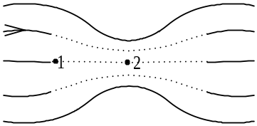3、一水平水管的横截面积在粗处为A₁=40cm²,细处为A₂=10cm²。管中水的流量为Q=3000cm³/s，则粗处水的流速为v₁= ,细处水的流速为v₂= 。水管中心轴线上1处与2处的压强差P₁-P₂= 。

4、两劲度系数均为k的弹簧串联起来后，下挂一质量为m的重物，系统简谐振动周期为 ；若并联后再下挂重物m，其简谐振动周期为 。

5、固定于y轴上两点y=a和y=-a的两个正点电荷，电量均为q，现将另一个正点电荷q₀放在坐标原点，则q₀的电势能W= 。如果点电荷q₀的质量为m，当把q₀点电荷从坐标原点沿x轴方向稍许移动一下，在无穷远处，q₀点电荷的速度v= 。
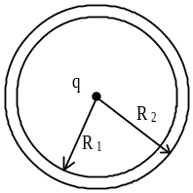
6、点电荷q位于原不带电的导体球壳的中心，球壳内外半径分别为R₁和R₂，球壳内表面感应电荷= ，球壳外表面感应电荷= ，球壳电势U= 。

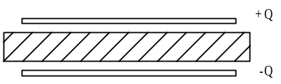7、极板面积为S，极板间距为d的空气平板电容器带有电量Q，现平行插入厚度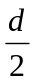的金属板，则金属板内电场Eˊ= ，插入金属板后电容器储能W= 。

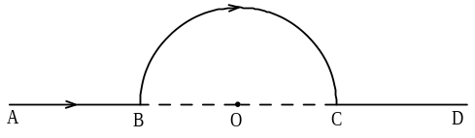8、导线ABCD如图所示，载有电流I，其中BC段为半径为R的半圆，O为其圆心，AB、CD沿直径方向，载流导线在O点的磁感应强度为 ，其方向为 。

9、将磁铁插入一半径为r的绝缘环，使环中的磁通量的变化为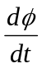，此时环中的感生电动势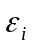= ，感生电流= 。
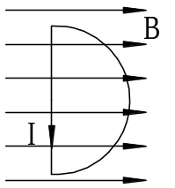
10、一半径为R=0.1米的半圆形闭合线圈载有电流10安培，放在均匀外磁场中，磁场方向与线圈平面平行，B=0.5特斯拉，线圈所受磁力距M= ，半圆形通电导线所受磁场力的大小为 。

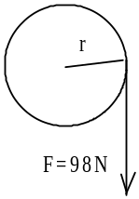二、计算题：（每小题10分，共60分）
1、一轻绳绕于半径r=0.2m的飞轮边缘，现以恒力F=98N拉绳的一端，使飞轮由静止开始转动，已知飞轮的转动惯量I=0.5Kg•m²，飞轮与轴承之间的摩擦不计。求：
（1）飞轮的角加速度；
（2）绳子下拉5m时，飞轮的角速度和飞轮获得的动能？

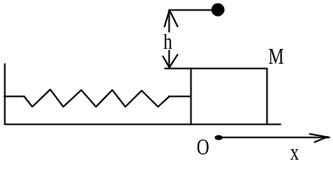2、一个水平面上的弹簧振子（劲度系数为k，重物质量为M），当它作振幅为A的无阻尼自由振动时，有一块质量为m的粘土，从高度为h处自由下落，在M通过平衡位置时，粘土正好落在物体M上，求系统振动周期和振幅。
3、图示电路中，每个电容C₁=3µF，C₂=2µF，ab两点电压U=900V。求：
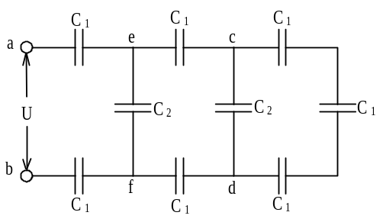（1）电容器组合的等效电容；
（2）c、d间的电势差U_{cd}。
4、图示网络中各已知量已标出。求
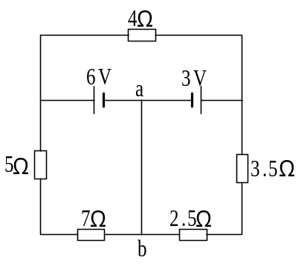（1）通过两个电池中的电流各为多少；
（2）连线ab中的电流。

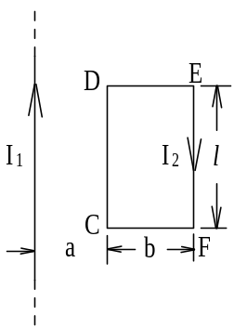
5、如图所示长直导线旁有一矩形线圈且CD与长直导线平行，导线中通有电流I₁=20安培，线圈中通有电流I₂=10安培。已知a=1.0厘米，b=9.0厘米，l=20厘米。求线圈每边所受的力。
6、半径R=10cm，截面积S=5cm²的螺绕环均匀地绕有N₁=1000匝线圈。另有N₂=500匝线圈均匀地绕在第一组线圈的外面，求互感系数。

